参加者大募集!!

１ 目 的 体力づくり，スポーツをする機会を増進するとともに，地域間の交流を図る。
２ 日 時 令和７年８月２日(土) ９時～１２時 ８時３０分～受付
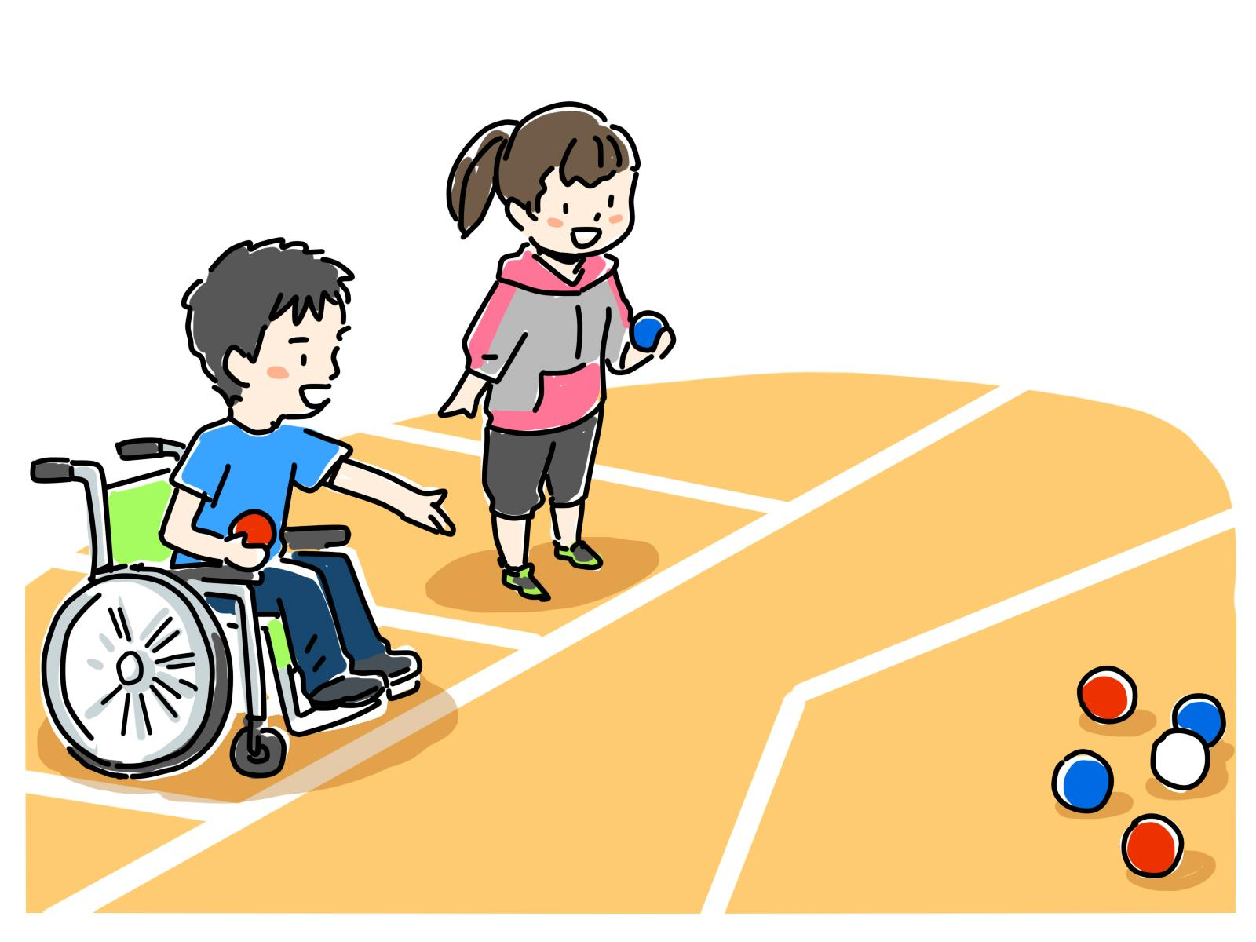
３ 会 場 笠岡総合体育館メインアリーナ
４ 参加資格 市内在住，在学，在勤の小学３年生以上の方
５ 定 員 ３人１組で３６チーム（先着順）
６ 申込方法 本申込用紙に記入の上，総合体育館へお申し込みください。
ＦＡＸでも可能です。
申込用紙は，市民体育センター，総合体育館，各地区公民館にあります。
７ 参 加 料 １組６００円 ※大会当日お支払いください。
８ 参 加 賞 全員に参加記念品があります。
９ 申 込 先 〒714-0054 笠岡市平成町６３番地の２
10 問 合 せ 笠岡総合体育館 TEL６９－６６２２ FAX６９－６２７１
11 申込締切 令和７年７月２５日（金）
12 そ の 他 (１) １チーム３名で申し込んでください。（同じ人が複数のチームにエントリーはできません。）
(２) 大会へは，運動できる服装，屋内シューズでご参加ください。
(３) 試合中における傷害，事故等について，主催者は応急処置以外の責を負いません。
（４）うらにボッチャ講習会のお知らせをのせています。
（個人情報の取り扱いについて）
本大会へのお申込みに際してご提供いただいた氏名，連絡先等の個人情報は，大会運営およびご連絡の目的以外には使用いたしません。
●この大会は，公益財団法人 ワコースポーツ・文化振興財団の補助金を受けて開催します。
き り と り 線
第３回笠岡市ボッチャ大会申込書
チーム名
１ | ふりがな |  |  | 年齢
１ | 名 前 |  |  | 年齢
１ | 住 所 |  | 電話番号
２ | ふりがな |  |  | 年齢
２ | 名 前 |  |  | 年齢
２ | 住 所 |  | 電話番号
３ | ふりがな |  |  | 年齢
３ | 名 前 |  |  | 年齢
３ | 住 所 |  | 電話番号
ボッチャは，簡単で子供から高齢者まで楽しめるスポーツです。ご家族やお友達と一緒に参加してみてね(≧▽≦)

日 時 令和７年７月１８日(金) １９時～２１時
会 場 笠岡総合体育館メインアリーナ
準 備 物 体育館シューズ，飲み物

笠岡市スポーツ推進委員がボッチャ講習会を開催します！！講習会は参加無料，申込不要です！！
ぜひぜひこの機会にご参加ください！！

